Domenica 10 giugno 2007 – Lago d’Emet, P.zo Spadolazzo

Andata | Partenza Milano Centrale | Arrivo Colico
 | Ore 6:10 | Ore 7:33
Ritorno | Partenza da Colico | Arrivo Milano Centrale
 | Ore 20:00 | Ore 21:30
 | Ore 20:59 | Ore 22:30
Auto propria da Colico stazione F.S. a La Stuetta dopo la diga sulla destra circa km 51
Itinerario: Stuetta m 1906, Rif. Bertacchi m 2172, Pizzo Spadolazzo m 2722

Da | A | Dislivello | Tempi
Stuetta m 1906 | Rif. Bertacchi m 2172 | 266 metri | 1 h e 30 min
Rif. Bertacchi m 2172 | Pizzo Spadolazzo m 2722 | 550 metri | 2 h
Da | A | Dislivello totale | Tempi totale
Stuetta m 1906 | Pizzo Spadolazzo m 2722 | 816 metri | 3 h e 30 min

Partecipanti:
1) Giovanna Gossi
2) Maurizio Scarso
3) Elisa Bardella
4) Domenico Leo
5) Natale Castellini
6) Antonio Santambrogio
7) Francesco Pezzino
8) Angela Bellarte
9) Josè Tralli

Organizzatori:
1) Mauro Gossi
2) Sergio Acquistapace
3) Federico Ceriani
4) Luigi Buriola
5) Alessandra Ricetti
6) Lucia Brocco
7) Luisa Carboni
8) Meri Bagini

Equipaggiamento:
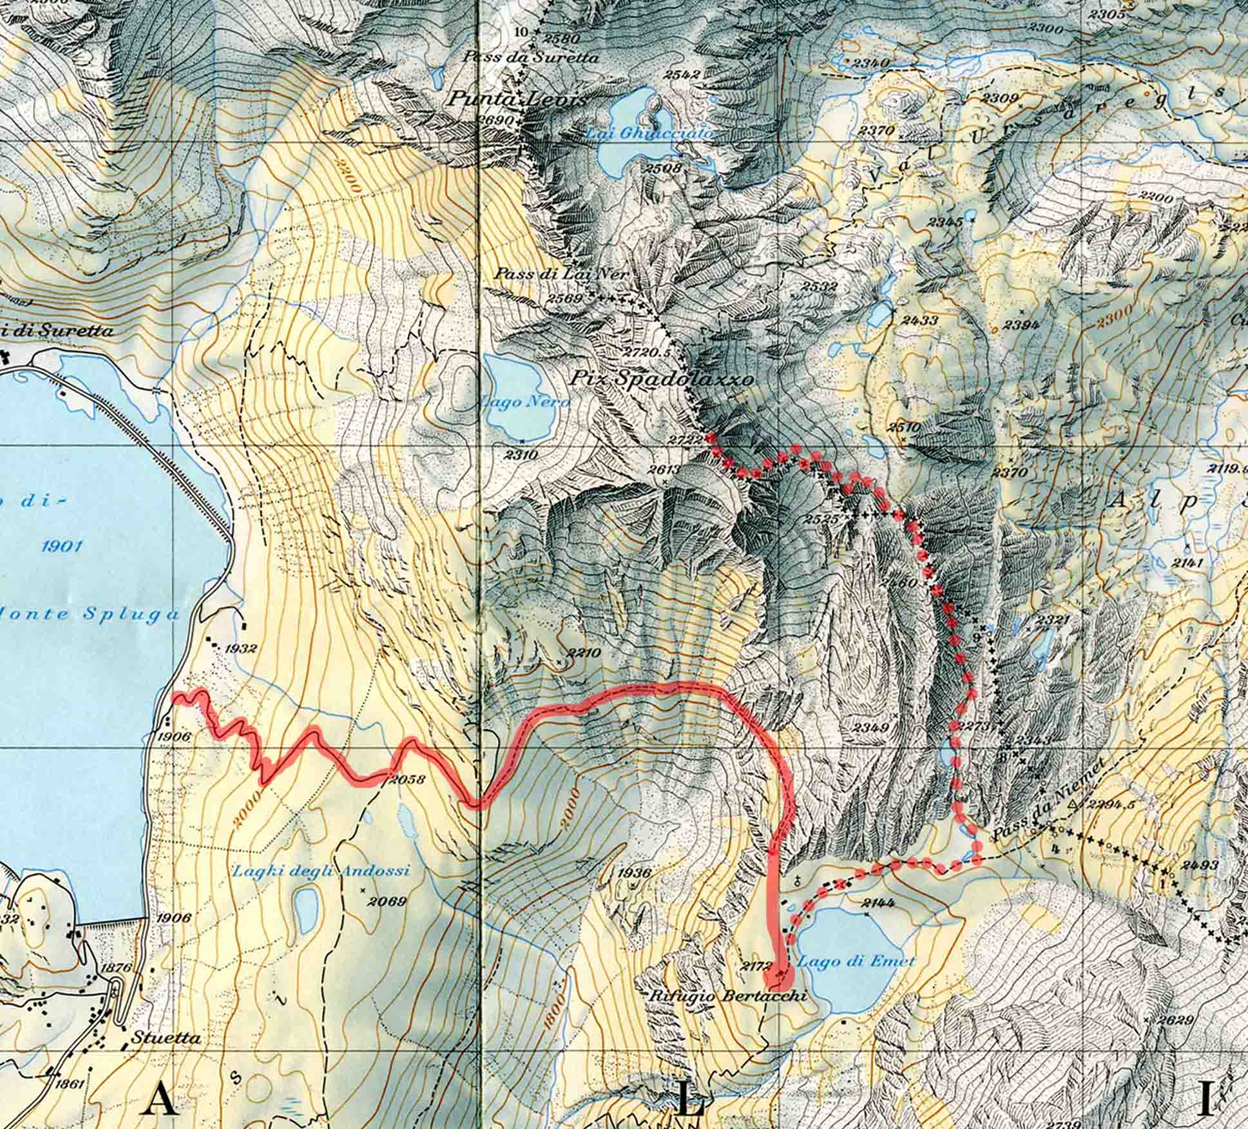
Scarponi da trekking, pantaloni lunghi leggeri, pile, giaccavento, guanti, berretto, occhiali da sole, cappellino leggero, crema solare, colazione al sacco, bevande
Il rif. Bertacchi è custodito con servizio di ristorante.
Difficoltà:
E fino al rifugio
EE lo Spadolazzo
Info: http://www.rifugiobertacchi.it/
Info meteo:
http://www.arpalombardia.it/meteo/bollettini/bolmet.htm
Telefoni:
Mauro 3338974791
Giovanna 3474415107

